1. **文件目录**

所有的文件均放于 /home/kun3/yhs/src 目录下：

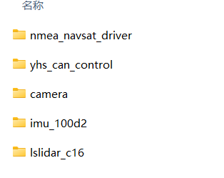

nmea_navsat_driver ：gps串口驱动包

yhs_can_control ：底盘和超声波驱动包

camera : 双目相机驱动包

imu_100d2 ： IMU驱动包

lslidar_c16 ：激光雷达驱动包

1. **使用条件**
2. 工控机的IP必须要设置成 192.168.1.102
3. CAN卡设置，把CAN卡插入到工控机USB，在终端输入：

sudo ip link set can0 type can bitrate 500000

sudo ip link set can0 up

执行完这两条命令后，看到CAN卡红色和蓝色灯都亮了，说明可以正常使用。

1. 在运行驱动包或者打印话题前，在 src 同级目录下，打开终端，输入：

source devel/set.bash

1. 所有串口使用前都要赋予权限，以 /dev/ttyUSB0 为例：

sudo chmod 777 /dev/ttyUSB0

**3、gps驱动包的使用**

1、驱动包使用串口读取解析 gpgga 数据，串口的波特率和串口号都可以在 nmea_serial_driver.launch 文件里修改

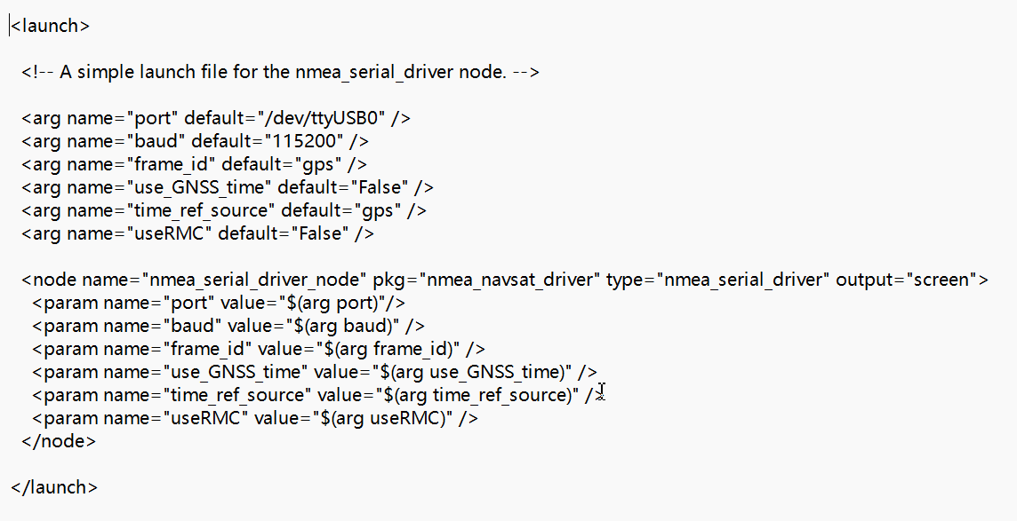

2、因为驱动包读取的是gga数据，所以要找到输出gga数据的串口，解析出来发布的话题是 /fix

1. 启动程序：

roslaunch nmea_navsat_driver nmea_serial_driver.launch

1. **底盘和超声波驱动包的使用**
2. 超声波的具体安装位置可能不同，所以话题里面相应的名称可能与实际的安装位置对应不上，需要标定：
3. 打开终端，输入candump can0 | grep 301 ，查看输出，然后去挡住所有的超声波，看挡住哪一个位置的超声波，输出数据发生了变换，记录此时 301 对应的超声波位置
4. 重复A步骤，继续记录，302~304 对应的位置
5. 打开驱动包里面src目录下的 yhs_can_control.cpp 文件，定位到 436 行，根据实际位置做出修改
6. 保存重新编译
7. 超声波的话题发布为 /ultrasonic
8. 底盘相关话题和内容查看使用手册和驱动包使用说明
9. 打开终端 运行 roslaunch yhs_can_control yhs_can_control.launch 启动程序
10. **相机驱动包的使用**
11. 相机与工控机连接好
12. 在终端输入 roslaunch zkhy_stereo_d display.launch 启动程序
13. **IMU驱动包的使用**
14. 串口的设置，在 imu.launch 文件里修改
15. 在终端输入 roslaunch imu_100d2 imu.launch 启动程序
16. **激光雷达驱动包的使用**
17. 激光雷达与工控机连接好

2、在终端输入 roslaunch lslidar_c16_decoder lslidar_c16.launch 启动程序